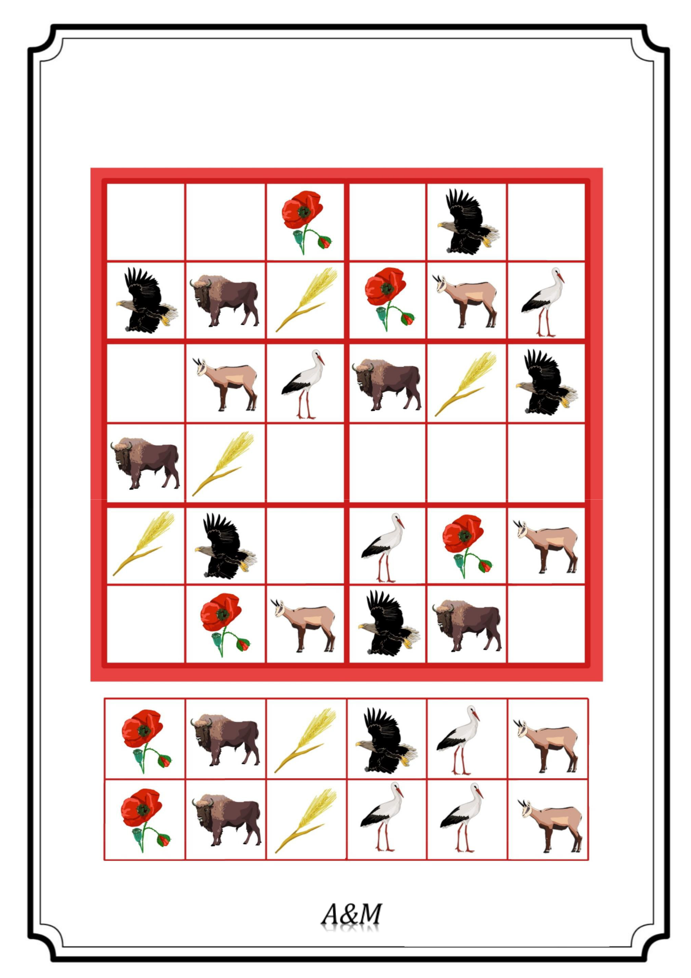**Umieść brakujące obrazki tak, aby nie powtarzały się w pionie, ani w poziomie.**